REGOLAMENTO
TORNEO INTERREGIONALE CATEGORIA PULCINI
- Il Torneo è riservato alle Società che hanno fatto richiesta di qualifica Club Giovanili 2^ e 3^ livello. ( Categoria Pulcini nati nel 2012-2013)
- Ciascuna società può iscrivere una sola squadra entro il 19 febbraio 2023
utilizzando la scheda allegata.
3. Gli incontri si svolgeranno con la modalità “AUTO-ARBITRAGGIO
4.Sia all’inizio che al termine di ogni incontro i dirigenti ed i tecnici dovranno sollecitare i partecipanti alla gara a salutarsi, schierandosi a centrocampo insieme al dirigente/arbitro
- Ad ogni concentramento (3 o 4) le squadre si confronteranno in Gare 7 vs 7 (tre tempi di 15 minuti) e giochi 3vs3 come da Format Federale.

- La regola relativa al ‘retropassaggio al Portiere’ verrà applicata come previsto nel Regolamento della categoria di riferimento, per cui il portiere, ad esempio, non può raccogliere la palla con le mani a seguito di un passaggio effettuato con i piedi da un compagno di squadra e non puo’ essere attaccato o pressato

- La Rimessa dal fondo dovrà essere effettuata con palla a terra all’interno dell’area di rigore
- È concesso il rinvio del portiere.
- Divieto di pressing entro i 13 metri per l’inizio del gioco da parte del portiere
- Tutti i calciatori in distinta dovranno giocare almeno un tempo dei primi due; pertanto al termine del primo tempo dovranno essere effettuate obbligatoriamente tutte le sostituzioni e i nuovi entrati non potranno più essere sostituiti fino al termine del secondo tempo tranne che per validi motivi di salute; mentre durante il gioco sarà possibile sostituire coloro che hanno già preso parte al primo tempo per intero; nel terzo tempo, quindi, potranno essere effettuate sostituzioni liberamente, purché a gioco fermo.
- Alla fine di ogni concentramento si consiglia di organizzare il “quarto” tempo e coinvolgere tutti i presenti(giocatori/tecnici/dirigenti e genitori)

ATTRIBUZIONE PUNTEGGIO “GARA” (esempio)
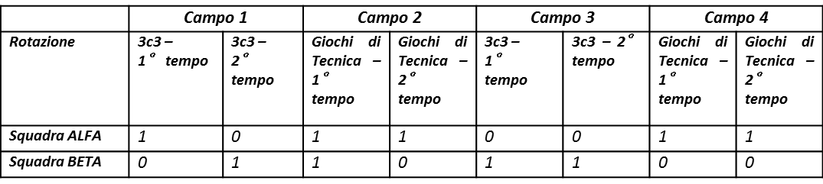
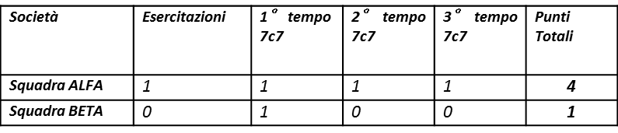

BONUS PER LA GRADUTORIA DI MERITO:

  - Squadra PULCINI con almeno 14 giocatori in distinta gara : 2 punti da aggiungere al risultato delle gara.
  - Squadra PULCINI con almeno 12 giocatori in distinta gara: 1 punto da aggiungere al risultato della gara.
  - Squadra Pulcini con meno di 12 giocatori in distinta gara: -2 punti da sottrarre al risultato della gara.

  - Partecipazione con almeno 3 bambine in distinta: 1 punto da aggiungere al risultato della gara.
E. Premiazione di comportamenti di Fair Play significativi (es. non finalizzare una sicura occasione da goal per permettere di soccorrere un avversario infortunato, etc.): (a) Green Card:+1 punto per ciascun cartellino verde
(con motivazione da riportare chiaramente nel referto della gara)

Torneo iniziera’ il giorno 19 marzo 2023

Gli incontri devono svolgersi entro la settimana fissata dal calendario gare.
Il giorno, l’orario, l’impianto della gara e la modalità di gioco (Soluzione 1/Soluzione 2)dovranno essere proposte dalla società ospitante e concordate tra i responsabili delle due società.

Tale accordo dovra’ essere comunicato in tempo utile (almeno 48 ore precedenti alla gara) al Responsabile Tecnico dell’Attività di Base Regionale Antonio Di Musciano

Via Mail; (antoniodimusciano@gmail.com) - CELL. (333 30 63 338)

I referti e distinte gare debitamente compilati e firmati vanno inviati a al Coordinamento Federale Regionale (abruzzo.sgs@figc.it)

Per quanto non previsto dal presente regolamento, valgono le disposizioni dei regolamenti federali in quanto compatibili, e quelle riportate sul Comunicato Ufficiale n°1 del Settore Giovanile e Scolastico relativo alla stagione sportiva in corso e al regolamento della categoria Pulcini Grassroots Challange.

N.B. Si allega : Scheda Iscrizione

Alla fine di ogni concentramento si consiglia di organizzare il “quarto” tempo e
coinvolgere tutti i presenti (giocatori/tecnici/dirigenti e genitori)

